

WEB技术与应用实验报告

|  |  |  |  |
| --- | --- | --- | --- |
| **姓 名:** | 阚东 | **学 号：** | 919106840420 |
| **序 号:** | 112 | | |
| **学 院:** | 计算机科学与工程学院 | | |
| **专业(方向):** | 计算机科学与技术 | | |
| **题 目:** | 个人网页制作 | | |

**指导教师:**  濮存来老师

2021 年 6 月

**一、实验任务**

采用本课程所学的WEB开发基础知识（html，CSS等），以及推荐采用的开发工具（HBuilder, PS等）进行课程综合设计，制作个人主页。

**二、实验要求**

1. 个人主页必须具有鲜明的主题和原创的内容，可涉及兴趣爱好、饮食、体育、文化、教育等内容。网页内容详实、积极，网页文字及相关链接无错误。考虑到个人隐私，关键信息不要求真实性。

2. 个人主页整体设计思路清晰，网页布局合理，采用CSS对页面进行布局，可包含多个页面。采用课程所学的布局和设计知识，不要采用已有框架，不要大量使用课外知识。

**三、实验过程**

**（一）.采用的工具和平台**

**1.** HBuilder: 根据所学的WEB开发基础知识（html，CSS等）编写页面、查看效果。

2.PS：对页面所需要的素材进行处理：完成取色、测量、抠图、艺术字制作等。

3.Edge：查看实际页面效果。

**（二）.** **设计的主题、构思和立意**

**1.** 主题：少见的计科院

**2.** 构思和立意：曾几次在计算机科学与工程学院院办熬夜赶项目，见到了很多计科院被人少见的景象。希望通过这次Web技术与应用大作业，介绍一下这些少见的景象，同时介绍我自己。这次网页一共有五个页面：网站首页（index.html）、有关于我（aboutme.html）、我的相册（album.html）、相关项目（project.html）以及联系方式（contractme.html）。

**（三）.** **实验效果**

**1. 主要设计页面截图:**

(1). 网站首页(index.html)：

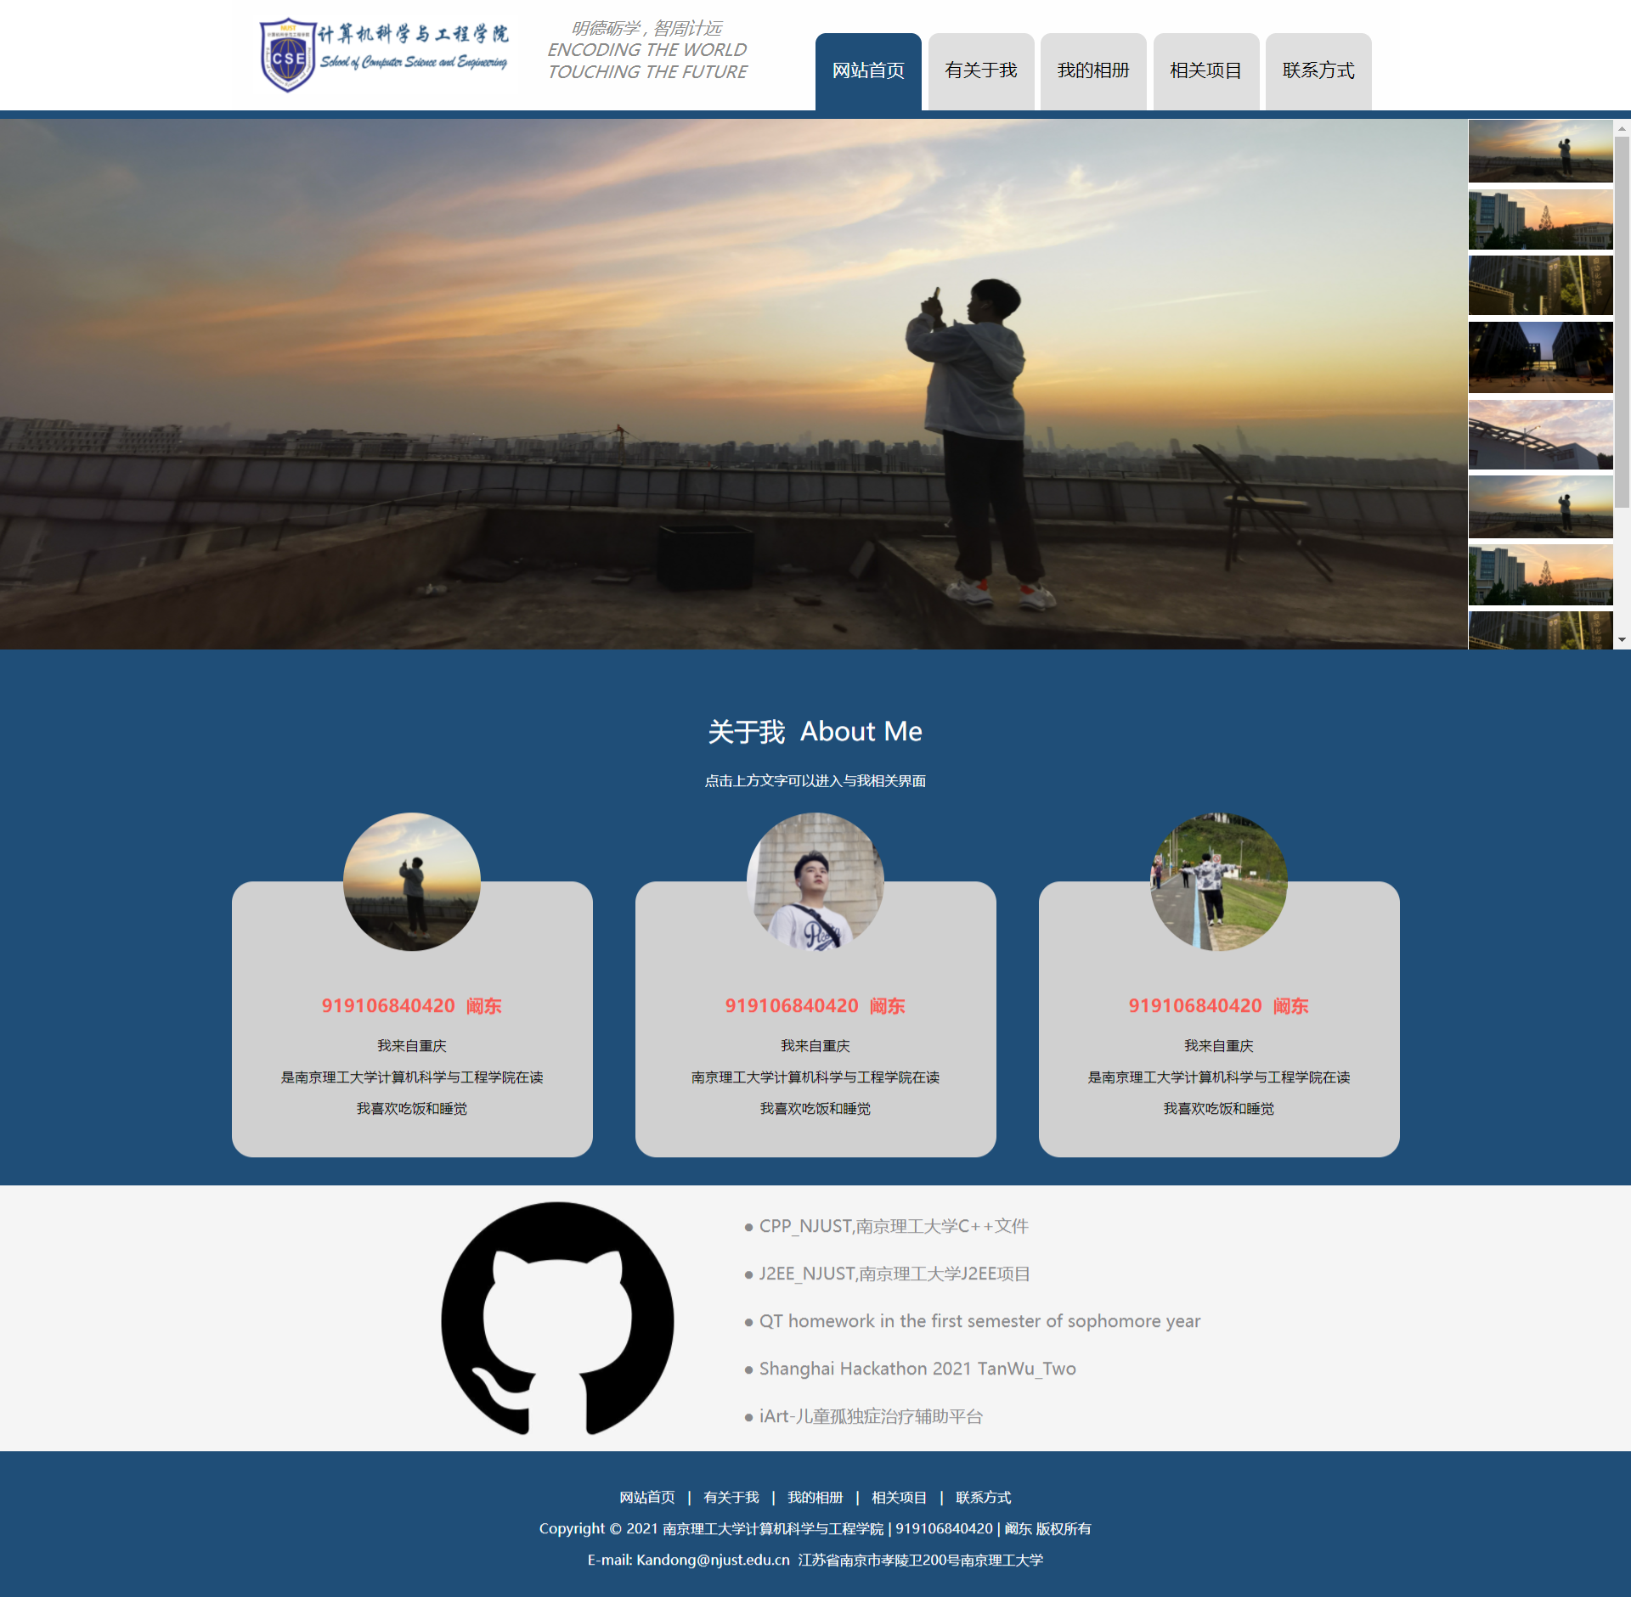

主页由三个块构成：header、main-content、footer主题色为计算机科学与工程学院蓝色。

header包括计算机科学与工程学院院徽、院训以及导航栏。

main-content包括少见的计算机学院景色、关于我以及我的项目。

footer包括导航栏，版权说明以及联系方式。

1. . 有关于我(about.html)：

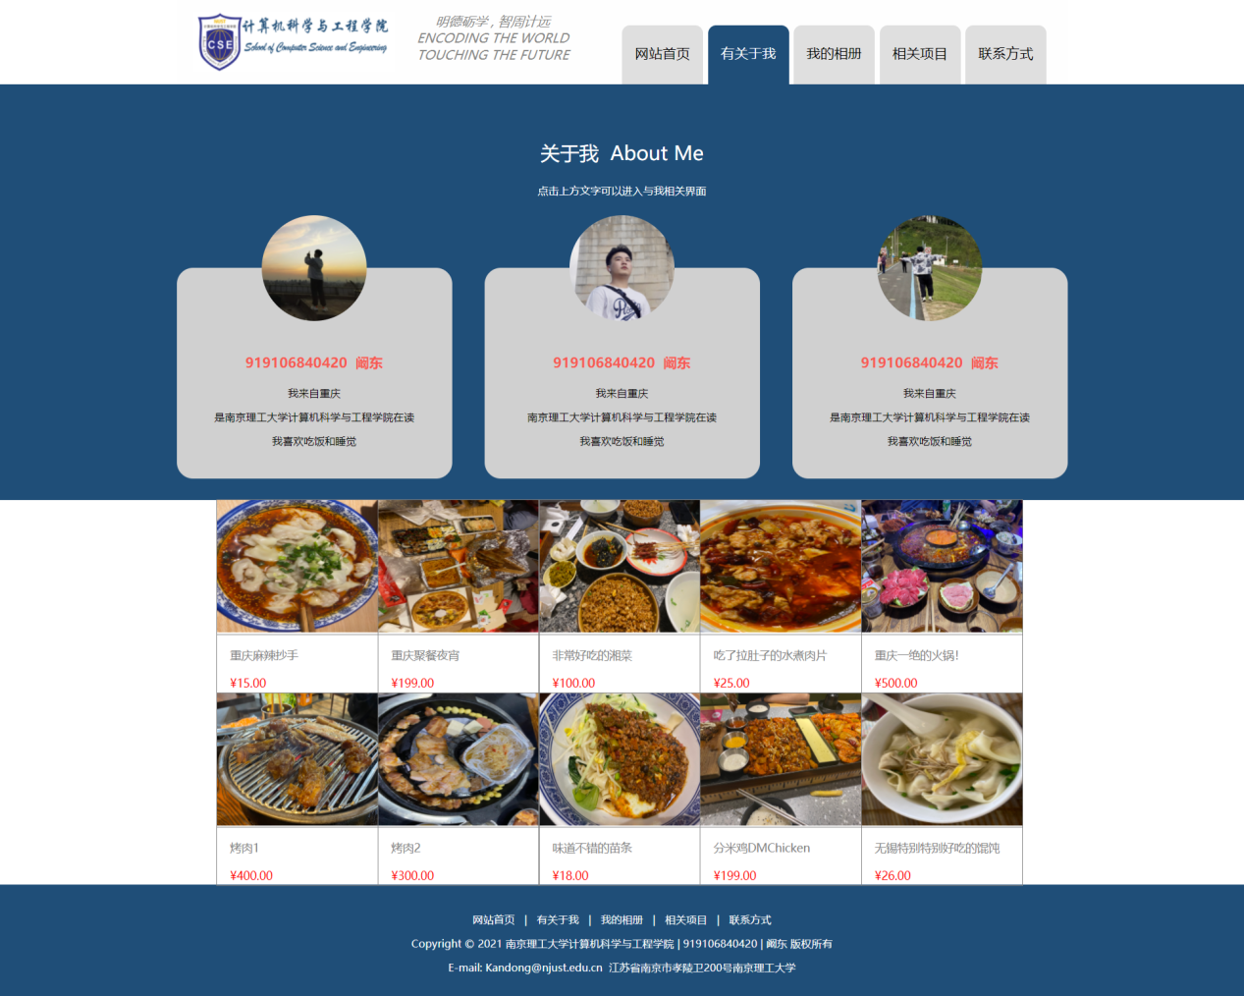

页面由header、main-content、footer构成。主题颜色为计算机科学与工程学院蓝色。

header会随着页面不同而导航不同，footer保持不变。

main-content包括与我相关，和三张我的照片。

1. . 我的相册(album.html)：

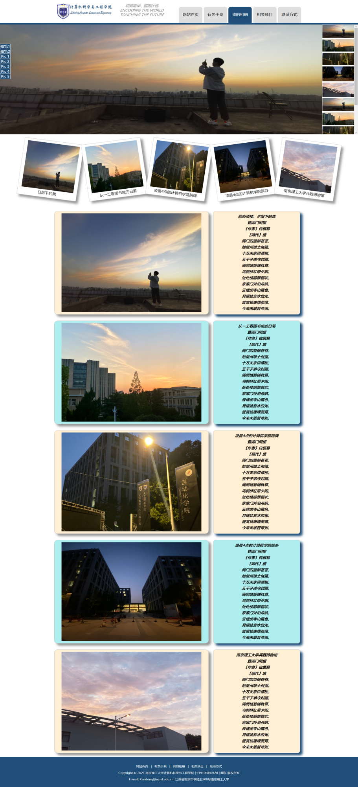

页面由header、main-content、footer构成。主题颜色为计算机科学与工程学院蓝色。

header会随着页面不同而导航不同，footer保持不变。

main-content包括：

首先是相册效果的少见计科院景象；

然后是由这几张图片构成的缩略图；

然后是每张照片的详情页面；

左侧包含一个固定的导航栏。

1. . 相关项目(project.html)：

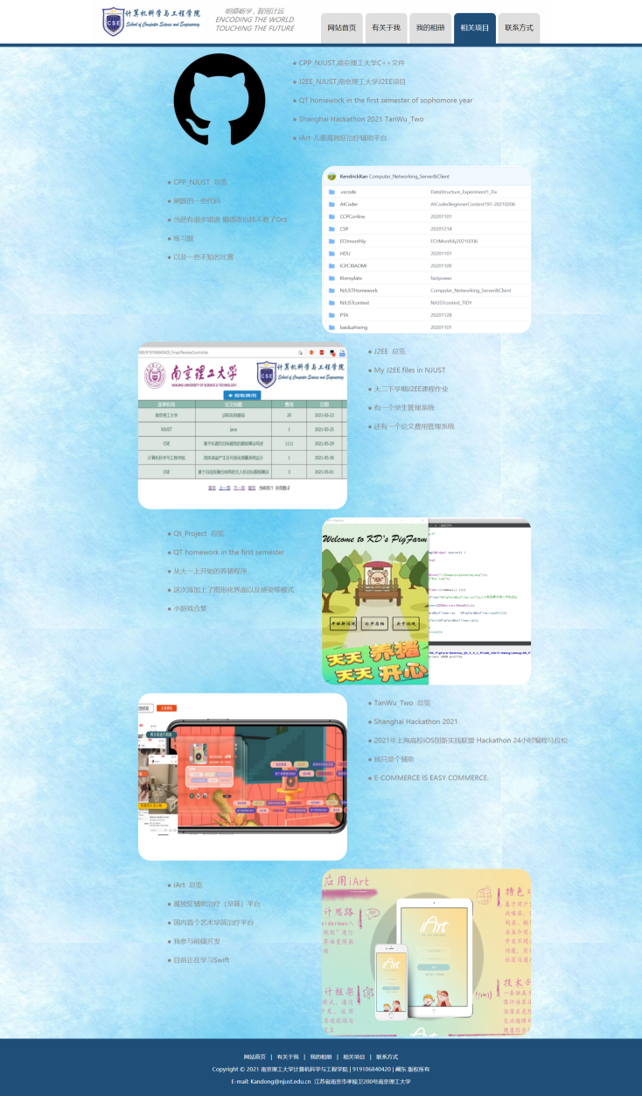

页面由header、main-content、footer构成。主题颜色为计算机科学与工程学院蓝色。

header会随着页面不同而导航不同，footer保持不变。

main-content包括项目总览以及各个项目的详情信息。

1. . 联系方式(contractme.html)：

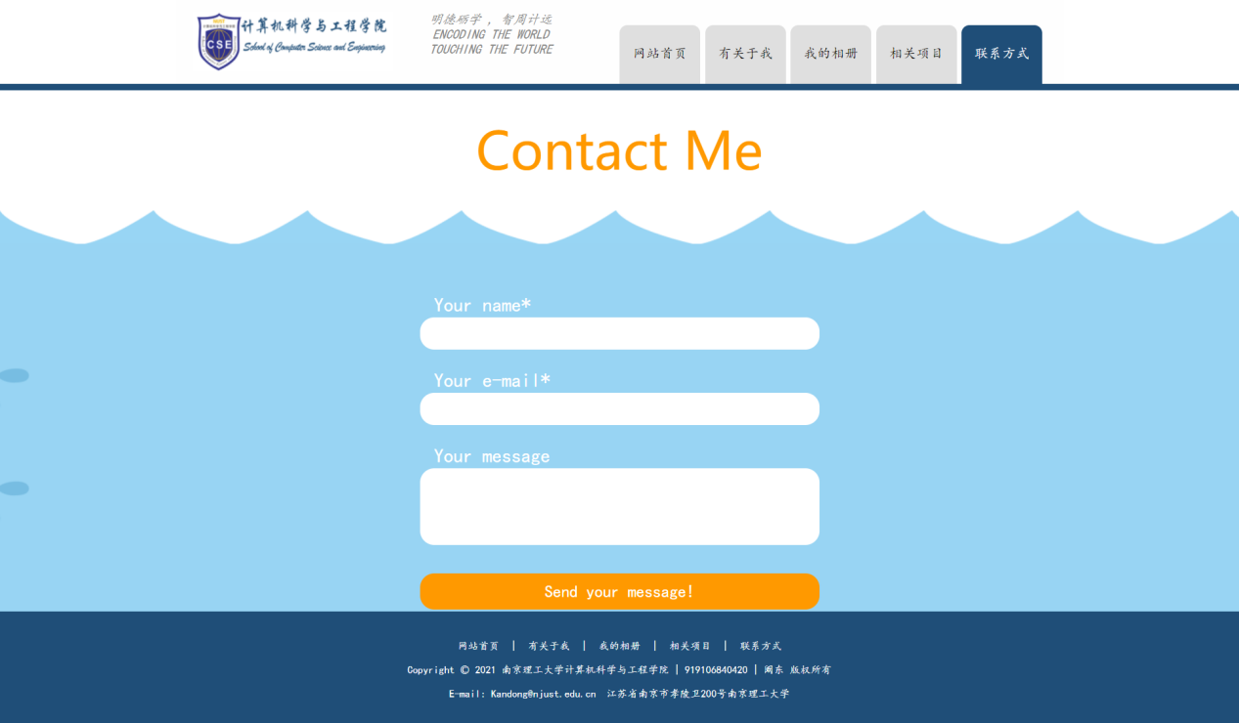

页面由header、main-content、footer构成。主题颜色为计算机科学与工程学院蓝色。

header会随着页面不同而导航不同，footer保持不变。

main-content包括一个表单，能够提交你想和我联系的内容。

**2. 效果说明：**

(1). header、footer说明：

每个页面都会有header和footer，他们的效果统一存放在base.css里。通过设定不同的id，从而达到不同页面导航栏的效果不同。同时当鼠标移动到导航栏的某一个板块时，会有向上弹起的动画。footer里的导航栏点击之后会导航到相应页面。

(2). 网站首页(index.html)：

main-content里分为不同的块：

第一个块是相册效果，能够实现点击右侧略缩图，相册大图将会加载点击的图片；

第二块是关于我，由三个板块构成，点击相应的内容将会跳转到相应的地方；

第三块是我的项目，左侧由GitHub头像构成，右侧是我参与完成的项目，点击相关项目将会跳转到相对应的项目仓库。

(3). 有关于我(aboutme.html)：

main-content里分为不同的块：

第一块是关于我，由三个板块构成，点击相应的内容将会跳转到相应的地方；

第二块是由10张食物照片组成的表格，第一块内介绍了我爱吃的特点，从而在第二块里通过垂直居中应用来展现我吃的好吃的食物。

1. . 我的相册(album.html)：

main-content里分为不同的块：

第一个块是相册效果，能够实现点击右侧略缩图，相册大图将会加载电机的图片；

第二块是由几张少数计科院景象构成的层叠不齐但颇具美感的相册图库。

第三块是每张照片的详情页面以及大图构成。图片展示采用了恰当的圆角矩形，以及适当的阴影，颇具美感。

左侧有一个固定的导航条，点击相应的按钮，将能在相册页面跳转到不同的板块。

1. . 相关项目(project.html)：

main-content里分为不同的块：

第一块是我的项目，左侧由GitHub头像构成，右侧是我参与完成的项目，点击相关项目将会跳转到相对应的项目仓库。

第二块是由具体项目的详情信息构成，每个项目都有该项目的效果图片，同时具有文字说明，点击相应的文字说明，能够跳转到相应的项目仓库。恰当的圆角矩形以及主题蓝背景显得格外美。

1. . 联系方式（contractme.html）

main-content包括一个表单，能够提交你想和我联系的内容。该表单有三个输入框以及一个提交按钮。不同的内容有着不同大小的输入框，同时圆角矩形与背景融为一体，颇具美感。

**3. 实验过程涉及知识点：**

运用PS处理大量图文素材，分类置于img文件夹下。运用HBuilder编写页面以及css文件。

包括但不仅限于：

**常用标签的运用**：各个页面均有涉及；

**表格的运用**：食物展示页面；

**表单的运用**：联系我页面；

**css的部分核心属性**：各个页面均有涉及；

**相册效果**：相册页面；

**导航栏效果**：header；

**不同定位的使用**：相册锚点定位等；

**垂直居中的运用**：食物展示页面；

**边框的设置技巧**：各个页面均有涉及；

**圆角**：图片出现的位置大多有涉及；

**锚点**：相册锚点；

1. **个人学习心得**

Web技术与应用是一个理论结合实际极强的一门课程，在这门课上，学到的不仅仅是理论上的知识，更学到了动手实践开发。

Web开发和其他编程语言不同，它所开发出来的效果是实实在在的生动的画面，它是所见即所得的东西。在开发过程中，你能感受到美的存在，通过PS等工具设计一个页面，然后通过代码去实现它纵使过程可能会曲折，但通过不断地努力，最终实现，它能够提示自己的审美水平，同时锻炼自己的编码水平。

同时，Web开发也是其他开发的基础，它能够为后端提供一个美轮美奂的页面去展示后端数据。

总的来说，通过Web技术与应用这门课收获颇丰。